- 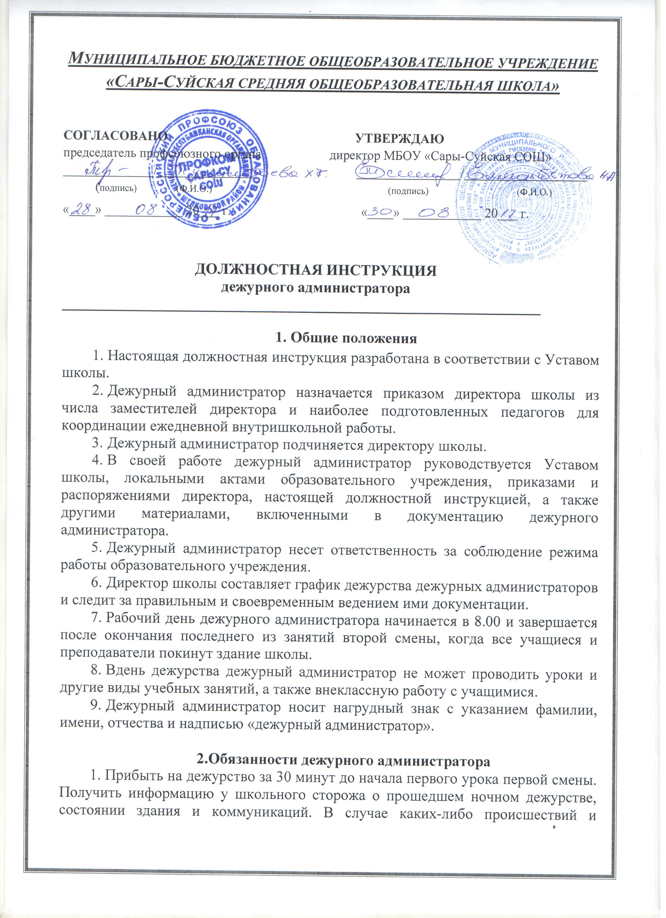1.повреждений поставить о них в известность директора школы и заместителя директора по АХЧ.
- Проверить сохранность ключей, классных журналов в учительской, ознакомиться с записанными в журнале замечаниями предыдущего дежурного администратора.
- Провести инструктаж дежурного учителя, классного руководителя дежурного класса, дежурных учеников. Проверить, наличие у них нарукавных повязок либо других опознавательных знаков дежурных. Совместно с дежурным учителем расставить дежурных учеников на посты.
- Осуществлять контроль над работой столовой и выполнением своих обязанностей дежурным учителем.
- Следить за соблюдением преподавателями правил пользования кабинетами.
- Проверять заполнение журнала дежурства, иметь сведения об учащихся, отсутствующих на уроках и опоздавших в класс.
- Оперативно реагировать на вес случаи нерадивого отношения к школьному имуществу. При получении информации о порче имущества учеником немедленно проверять ее и в случае подтверждения составить акт установленной формы. Обеспечить вызов родителей учащегося, причинившего ущерб школе.
- После окончания занятий совместно с дежурным учителем и медработником организовать влажную уборку учебных кабинетов дежурными по классам; принять убранными учебные кабинеты.
- После окончания занятий проверить сдачу ключей от учебных помещений и классных журналов в учительскую.
- При чрезвычайных ситуациях или несчастных случаях действовать согласно инструкциям, находящимся в папке дежурного администратора.
- Вдень дежурства дежурный администратор не может проводить уроки и другие виды учебных занятий, а также внеклассную работу с учащимися.
- Дежурный администратор носит нагрудный знак с указанием фамилии, имени, отчества и надписью «дежурный администратор».

3. Дежурный администратор имеет право:
- в пределах своей компетенции самостоятельно отдавать распоряжения педагогам и учащимся;
- запрашивать у классных руководителей и других педагогов сведения об учащихся и их родителях (законных представителях);
- приглашать родителей (законных представителей) учащихся в школу с указанием причины вызова;
- в случае необходимости заходить на уроки и другие занятия, беспрепятственно проходить во все помещения школы;
- совместно с медработником принимать участие в проверке качества приготовленной для учащихся пищи.

4. Документация дежурного администратора
(Перечень документов, которые находятся в папке дежурного администратора)
- Журнал дежурства.
- Должностная инструкция дежурного администратора.
- Должностная инструкция дежурного учителя.
- График дежурства по школе дежурных администраторов.
- Расписание звонков.
- График питания учащихся в столовой.
- Список работников школы с указанием адресов и телефонов.
- Списки учащихся школы по классам с указанием домашнего адреса, места работы родителей, телефонов.
- Порядок организации дежурства учащихся, обязанности дежурных на постах.
- Список контактных телефонов школы.
- Список классных руководителей и закрепленных за классами кабинетов.
- Список телефонов экстренных и аварийных служб района.
- Порядок действия дежурного администратора при чрезвычайных ситуациях.
- Порядок действия дежурного администратора при несчастных случаях с учащимися.
- План помещений школы с указанием путей эвакуация.
- Расписание занятий школы.

5. Порядок действий дежурного администратора при чрезвычайных ситуациях
- Получив сообщение о чрезвычайной ситуации (телефонное, устное и другие), оценить ее опасность, размеры, конкретную угрозу.
- В случае телефонного звонка с возможной угрозой террористического акта попытаться продлить разговор различными вопросами, сохраняя спокойствие.
- Отправить посыльных за директором школы, заместителем директора по АХЧ, секретарем-делопроизводителем
- Сообщить о случившемся в районную диспетчерскую службу по чрезвычайным ситуациям, оперативному дежурному по чрезвычайным ситуациям по телефону:
- Проконсультироваться с ними и получить от них указания.
- В зависимости от ситуации вызывать экстренные службы.
- Начать эвакуацию учащихся, проинструктировав вызванных помощников.
- Отдать распоряжение техническому персоналу школы открыть запасные выходы, расположенные в здании школы.
- Отдать распоряжение преподавателям, находящимся в момент эвакуации с учащимся, вывести их согласно плану эвакуации.
- По прибытию дежурных оперативных служб доложить о случившемся, о принятых мерах.

6. Образец заполнения журнала дежурства

Дата дежурства « ___» __________________ года

Дежурный администратор
Время прибытия:
Дежурные учителя по школе:
Время прибытия:

Отметка о принятии дежурства (принято, не принято, замечания):
Дежурный класс:___

Посты | ФИО дежурных | Отметка о сдаче поста после окончания дежурства | Замечания

Состояние кабинета

№ кабинета | Дежурные | Оценка | Замечания

Замечания по ходу и окончанию дежурства:
Дежурный администратор:
Дежурный учитель по школе:

Список телефонов экстренных аварийных служб района
01 – Пожарная служба
02 – Полиция
03 – Скорая медицинская помощь

С содержанием ознакомлена ( а):

________________/___________________
(подпись) (Ф.И.О.)
«____» ____________ 20___ г.

